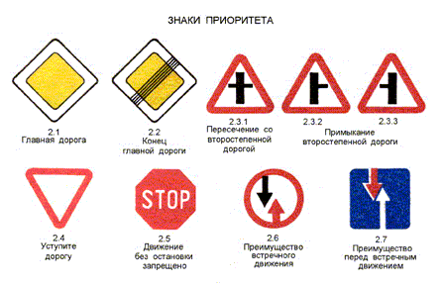C:\Users\Администратор\Desktop\avt.jpgC:\Users\Администратор\Desktop\avt.jpgC:\Users\Администратор\Desktop\00075.pngC:\Users\Администратор\Desktop\00075.pngC:\Users\Администратор\Desktop\2680.jpg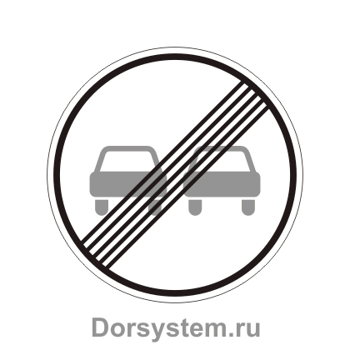C:\Users\Администратор\Desktop\avt.jpgC:\Users\Администратор\Desktop\0f4e580d5241e134c30ed8e8761e5c06 (1).jpegC:\Users\Администратор\Desktop\d5640c95253cb7902cb3cbfcc39cea46.png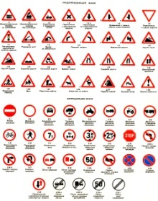C:\Users\Администратор\Desktop\3044fbd967eb12bf7777d17611529475.jpeg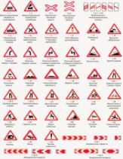C:\Users\Администратор\Desktop\3044fbd967eb12bf7777d17611529475.jpegC:\Users\Администратор\Desktop\Znak-8.13.jpg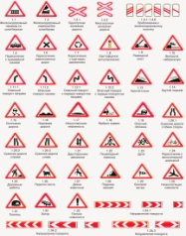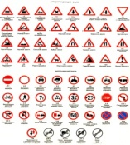C:\Users\Администратор\Desktop\3044fbd967eb12bf7777d17611529475.jpegC:\Users\Администратор\Desktop\Znak-8.13.jpg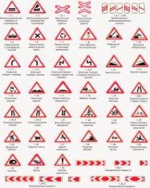C:\Users\Администратор\Desktop\3044fbd967eb12bf7777d17611529475.jpegC:\Users\Администратор\Desktop\Znak-8.13.jpg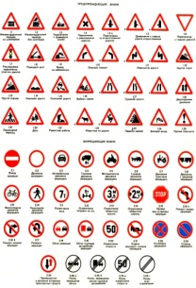C:\Users\Администратор\Desktop\3044fbd967eb12bf7777d17611529475.jpeg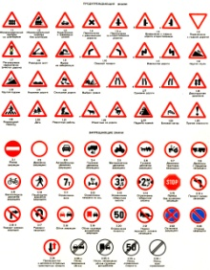C:\Users\Администратор\Desktop\avt.jpgC:\Users\Администратор\Desktop\avt.jpgC:\Users\Администратор\Desktop\avt.jpgC:\Users\Администратор\Desktop\3044fbd967eb12bf7777d17611529475.jpegC:\Users\Администратор\Desktop\Znak-8.13.jpg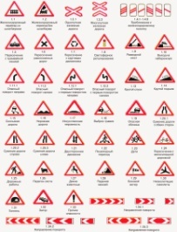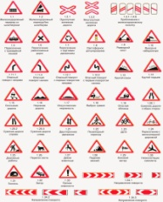C:\Users\Администратор\Desktop\Znak-8.13.jpgC:\Users\Администратор\Desktop\3044fbd967eb12bf7777d17611529475.jpegC:\Users\Администратор\Desktop\d5640c95253cb7902cb3cbfcc39cea46.pngC:\Users\Администратор\Desktop\3044fbd967eb12bf7777d17611529475.jpeg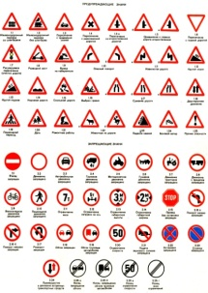C:\Users\Администратор\Desktop\0f4e580d5241e134c30ed8e8761e5c06.jpegC:\Users\Администратор\Desktop\2680.jpgC:\Users\Администратор\Desktop\d5640c95253cb7902cb3cbfcc39cea46.pngC:\Users\Администратор\Desktop\d5640c95253cb7902cb3cbfcc39cea46.pngC:\Users\Администратор\Desktop\avt.jpgC:\Users\Администратор\Desktop\d5640c95253cb7902cb3cbfcc39cea46.pngC:\Users\Администратор\Desktop\3044fbd967eb12bf7777d17611529475.jpegC:\Users\Администратор\Desktop\3044fbd967eb12bf7777d17611529475.jpegC:\Users\Администратор\Desktop\avt.jpgC:\Users\Администратор\Desktop\d5640c95253cb7902cb3cbfcc39cea46.png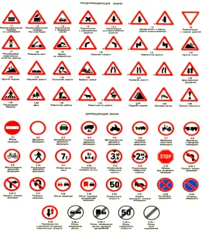C:\Users\Администратор\Desktop\3044fbd967eb12bf7777d17611529475.jpegC:\Users\Администратор\Desktop\Znak-8.13.jpgC:\Users\Администратор\Desktop\3044fbd967eb12bf7777d17611529475.jpegC:\Users\Администратор\Desktop\Znak-8.13.jpgC:\Users\Администратор\Desktop\3044fbd967eb12bf7777d17611529475.jpegC:\Users\Администратор\Desktop\1_17.jpgC:\Users\Администратор\Desktop\40.jpgC:\Users\Администратор\Desktop\0004180643-sthumb.jpgC:\Users\Администратор\Desktop\resize.jpgC:\Users\Администратор\Desktop\0f4e580d5241e134c30ed8e8761e5c06.jpegC:\Users\Администратор\Desktop\40.jpgC:\Users\Администратор\Desktop\1_17.jpgC:\Users\Администратор\Desktop\0004180643-sthumb.jpgC:\Users\Администратор\Desktop\resize.jpg

Направление движения маршрута автобуса

Место посадки/высадки детей